Пособие для работы с сайтом для студента:
1.Авторизация.
При первом входе на сайт вам требуется авторизироватья в верхнем правом углу, после чего поменять свой пароль и обязательно изменить адрес электронной почты на действующий.
2.После входа и полной авторизации на сайт вы можете увидеть список предметов, по которым вы обучаетесь в виде плиток: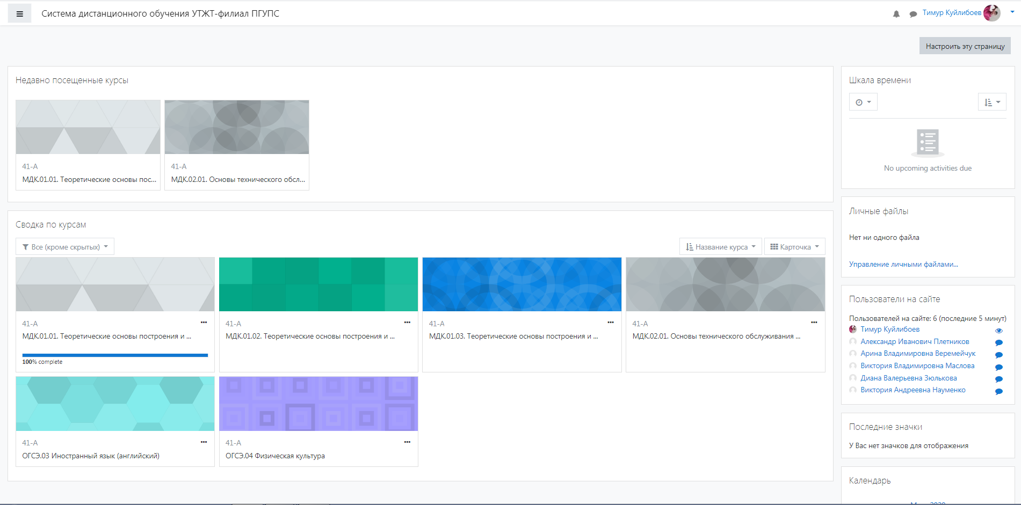
3.Если преподаватель выложил новый материал вы можете увидеть это. После чего переходим на выбранный предмет. После перехода во вкладке «объявления» вы можете увидеть что у вас появилась новая работа.
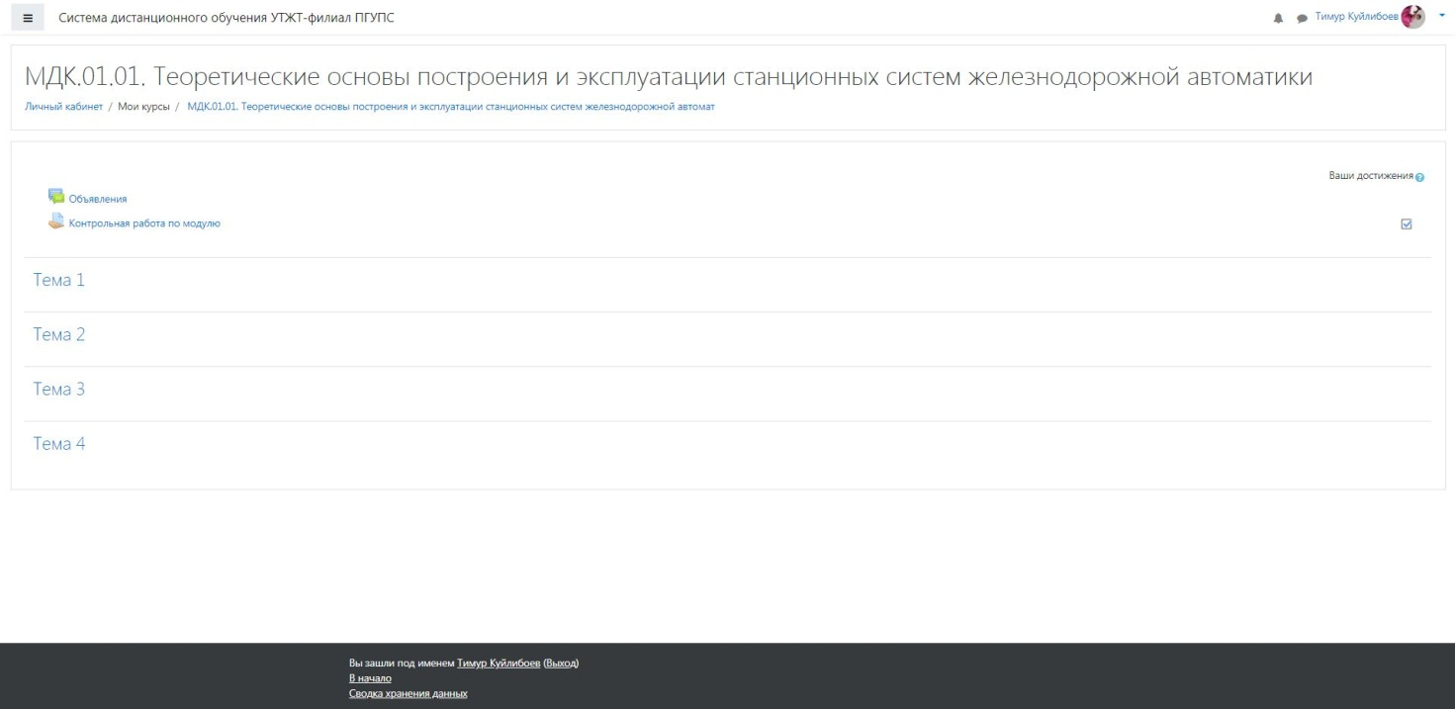
-После перехода на тему вы можете увидеть всю информацию о предоставленном для вас материале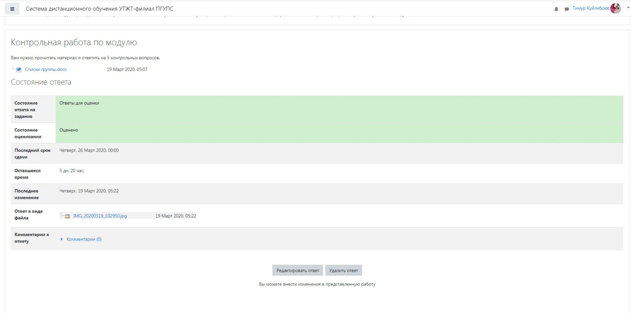
Вы можете загрузить свой ответ, нажав на кнопку «загрузить ответ» если вы загружали его ранее, то вы можете редактировать его, если нашли какие либо ошибки в своей работе.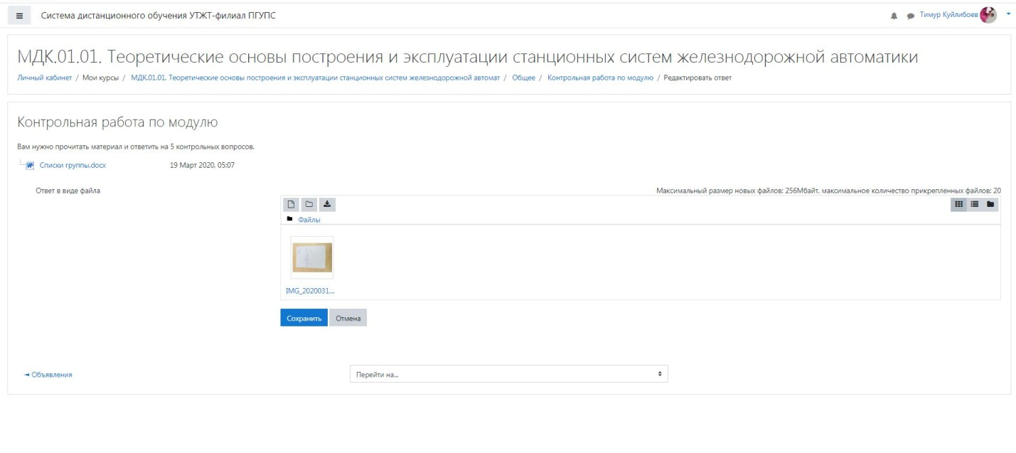
Открыв бланк для ответа, вы можете увидеть материал выданный вашим преподавателем, открыть его и прочитать. Так же на этой же странице вы можете загрузить ваш готовый ответ, для этого вам нужно лишь перетащить нужный файл в окошко и нажать «сохранить». Все готово. Вам остаётся лишь дождаться пока преподаватель проверит вашу работу и оценит ее. Важно помнить, что работы нужно выполнять в срок! Время на сдачу материала учитель выставляет самостоятельно.

